Mit der Spannung und der Stromstärke hast du bereits zwei wichtige Größen zur Beschreibung von Zusammenhängen in elektrischen Stromkreisen kennengelernt.
Aber wie hängen diese beiden zusammen?
In diesem Experiment kannst du den Zusammenhang entdecken,
indem du die Stromstärke für unterschiedliche Spannungen misst.
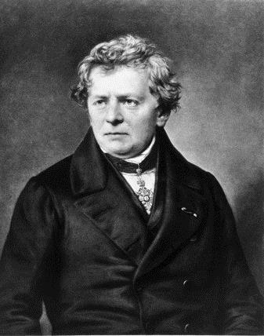

Die Einheit Ω (sprich „Ohm“)
des elektrischen Widerstandes
ist nach Georg Simon Ohm
(1878 – 1854), dem Entdecker des Ohm’schen Gesetzes benannt.

Bild: Wikipedia (Foto: PD-Art).
Durchführung :

U in V | 2 | 4 | 6 | 8 | 10 | 12
I in mA
- Baue die dargestellte Schaltung nach.
- Miss die Stromstärke I für die in der Tabelle angegebenen Spannungen.

Auswertung :
- Zeichne deine Messwerte in das Diagramm und prüfe, ob sich eine Ausgleichsgerade finden lässt.
- Entwickle eine Gleichung, die die Ergebnisse näherungsweise wiedergibt.
- Recherchiere in deinem Physikbuch die Einheit und das Formelzeichen des elektrischen Widerstands.
- Formuliere den gefundenen Zusammenhang als Satz und ergänze ihn als Ohm’sches Gesetz.

Dein Ergebnis als Gleichung:
Der elektrische Widerstand

Formelzeichen: Einheit:
Dein Ergebnis als Satz / Das Ohm’sche Gesetz:

